Гебель Игорь отдел кадров университета Вариант 12

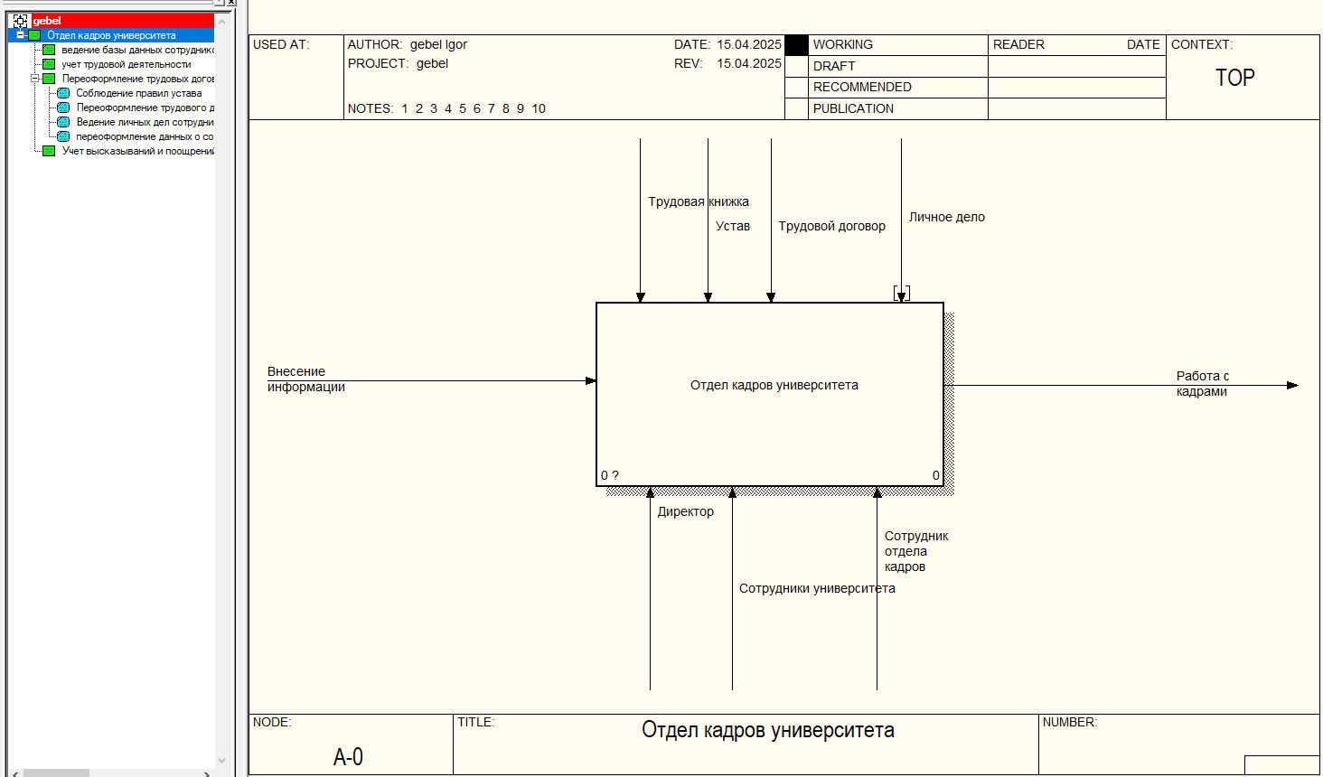

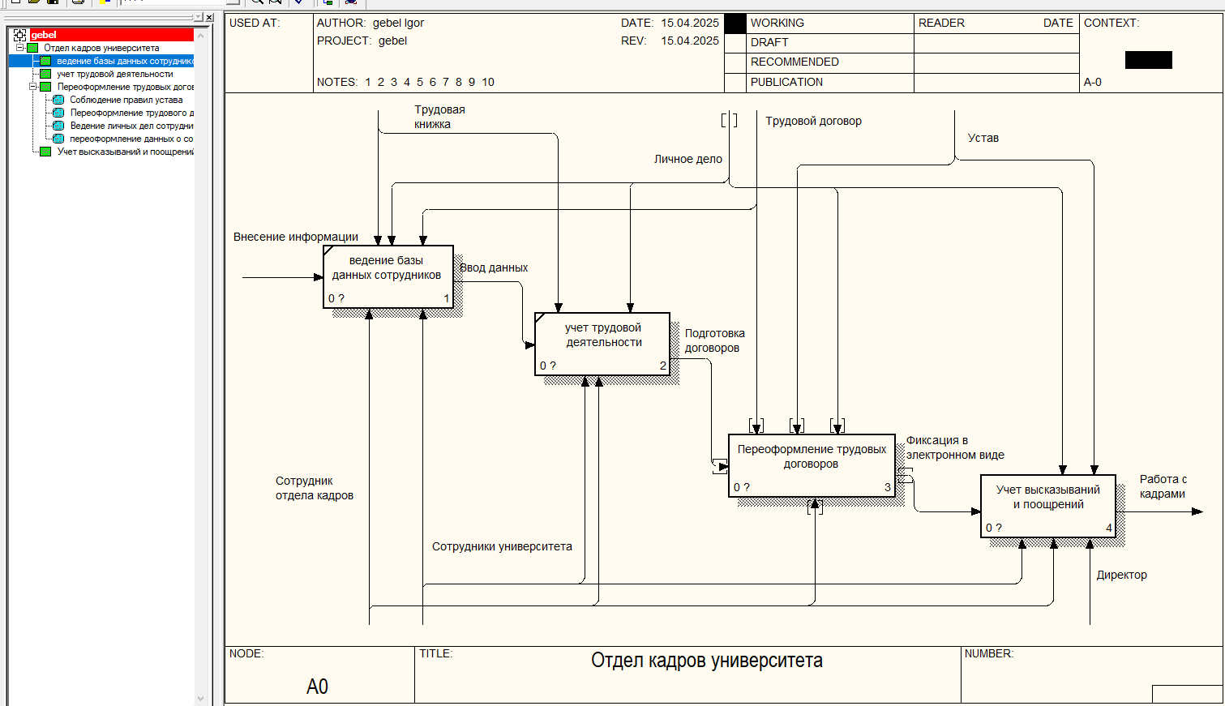

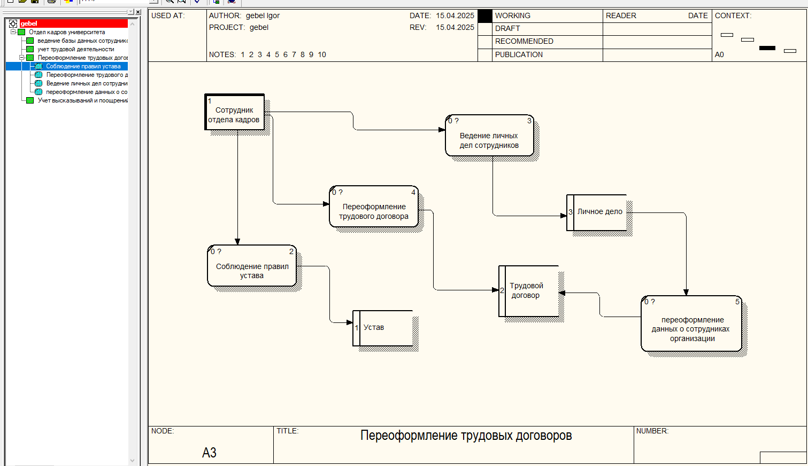

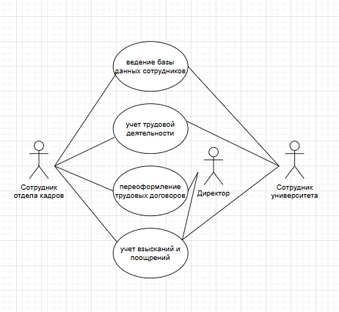

|  |  |
| --- | --- |
| Номер бизнес-процесса | Название бизнес-процесса |
| 1-ВедБД | Ведение базы данных сотрудников |
| 2-УчТД | Учет трудовой деятельности |
| 3-ПереофТДог | Переоформление трудовых договоров |
| 4-УчВиП | Учет взысканий и поощрений |

Словесный алгоритм бизнес-процесса Учет трудовой деятельности

1. После утверждения приказа о принятии сотрудника на работу на него заводится трудовая книжка и личное дело. Оформляет сотрудник отдела кадров, подписывается сотрудником университета.
2. По мере необходимости в личное дело и трудовую книжку на основании приказа директора вносятся изменения (взыскания, поощрения, выговор), с которыми сотрудник университета ознакамливается
3. В личное дело по мере необходимости вносится изменения (о составе семьи, о курсах повышения квалификации), сотрудник университета ознакамливается и подписывает
4. Ответственность за учет, ведение и хранение трудовой книжки и личного дела несет сотрудник отдела кадров в соответствии с должностными обязанностями

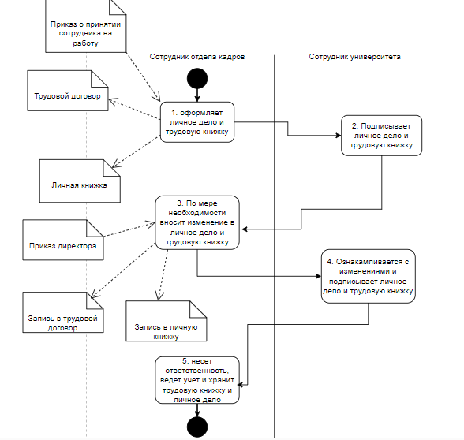

|  |  |  |  |  |  |
| --- | --- | --- | --- | --- | --- |
| Диаграмма и номер операции на  диаграмме | Операция | Исполнитель | Как часто | Входящие  документы  (документы-  основания) | Исходящий  документ  (составляе­мый  документ) |
| 1 | 2 | 3 | 4 | 5 | 6 |
| 2-УчТД1 | Оформляет личное дело и трудовую книжку | Сотрудник отдела кадров | Ежегодно | Приказ о принятии на работу сотрудника | Трудовой договор, личная книжка |
| 2-УчТД2 | Подписывает личное дело и трудовую книжку | Сотрудник университета | Ежегодно | Нет | Нет |
| 2-УчТД3 | По мере необходимости вносит изменение в личное дело и трудовую книжку | Сотрудник отдела кадров | По мере необходимости | Приказ директора | Запись в трудовой договор, Запись в личную книжку |
| 2-УчТД4 | Ознакамливается с изменениями и подписывает личное дело и трудовую книжку | Сотрудник университета | По мере необходимости | Нет | Нет |
| 2-УчТД5 | Несет ответственность, ведет учет и хранит трудовую книжку и личное дело | Сотрудник отдела кадров | Ежедневно | Нет | Нет |